1. 供应商管理-供应商信息填写后，点击保存，保存时如果出现错误提示不能保存信息，重新选择保存草稿，草稿也出现同样的错误提示，不能保存草稿，请修复。

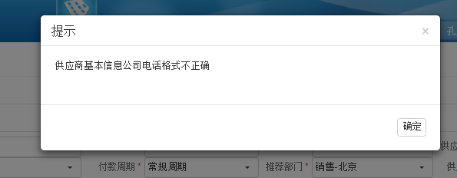

1. 其他模块中，选择”追加查询”时出现错误提示，请修复。

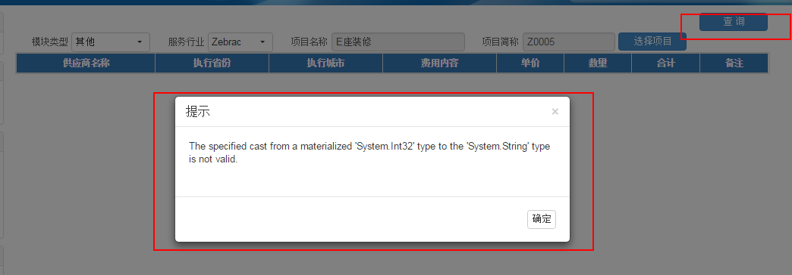

1. 其他模块中，立项信息查询进入之后默认出现服务行业为TRIP的立项信息，不能出现所有服务行业的立项信息，请修复为显示为空，显示所有行业的立项信息。

